НАЦІОНАЛЬНА АКАДЕМІЯ ПЕДАГОГІЧНИХ НАУК УКРАЇНИ
ВІДДІЛЕННЯ ЗАГАЛЬНОЇ ПЕДАГОГІКИ ТА ФІЛОСОФІЇ ОСВІТИ
ДЕРЖАВНА НАУКОВО-ПЕДАГОГІЧНА БІБЛІОТЕКА УКРАЇНИ
ІМЕНІ В. О. СУХОМЛИНСЬКОГО
ПЕДАГОГІЧНИЙ ІНСТИТУТ КИЇВСЬКОГО УНІВЕРСИТЕТУ
ІМЕНІ БОРИСА ГРІНЧЕНКА

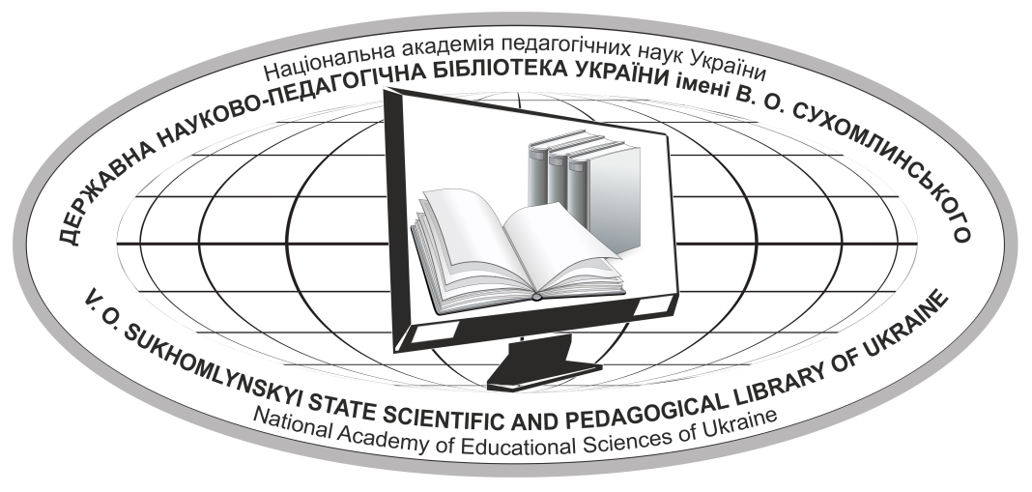
Інформаційний лист
ШАНОВНІ КОЛЕГИ!
Запрошуємо взяти участь у роботі науково-методологічного семінару з історії освіти «Дослідницькі підходи до історико-педагогічних розвідок: від традицій до новацій», який відбудеться 21 жовтня 2020 року в онлайн-форматі на платформі Zoom (початок о 14:00). Посилання для підключення буде розміщено на вебпорталі Державної науково-педагогічної бібліотеки України імені В. О. Сухомлинського напередодні заходу. Організатор семінару – відділ педагогічного джерелознавства та біографістики ДНПБ України ім. В. О. Сухомлинського НАПН України.
Метою проведення науково-методологічного семінару є осмислення сучасних і розроблення нових підходів до здійснення досліджень з історії вітчизняної та зарубіжної освіти, сприяння науковцям у реалізації дослідницьких завдань для одержання нового історико-педагогічного знання, популяризація історії освіти/педагогіки як важливого складника фахової підготовки освітян, підвищення їхньої кваліфікації.
Напрями роботи семінару:
- історіографія і джерелознавство як провідні дослідницькі підходи історико-педагогічних розвідок;
- про дослідницькі підходи з історії педагогіки та школи дорадянського періоду;
- історико-педагогічні розвідки радянського часу: від ідеологізації до конкретного змісту;
- тематика історико-педагогічних розвідок у незалежній Україні як рух до новацій (розкриття «білих плям», заборонених тем тощо);
- зміни дослідницьких підходів у висвітленні персоналій;
- про нові методи і прийоми реконструкції педагогічних реалій минулого.
Учасники семінару отримають відповідні сертифікати.
Вартість та умови участі в семінарі:
Організаційний внесок – 100 грн (передбачає покриття вартості сертифікату, програми). Кошти мають бути переказані на рахунок 5168757332404120 (ПриватБанк, С. В. Тарнавська). Для докторів наук участь у заході безкоштовна.
Для участі в науково-методологічному семінарі необхідно до 1 жовтня 2020 року заповнити заявку та надіслати її електронною поштою (vpd_23_dnpb@i.ua) із позначкою «Науково-методологічний семінар».
ЗАЯВКА
на участь у науково-методологічному семінарі з історії освіти
«Дослідницькі підходи до історико-педагогічних розвідок:
від традицій до новацій»
Прізвище__________________________________________________________
Ім'я_______________________________________________________________
По батькові________________________________________________________
Місце роботи_______________________________________________________
Посада____________________________________________________________
Науковий ступінь___________________________________________________
Вчене звання_______________________________________________________
Адреса (юридична)__________________________________________________
Контактний телефон_________________________________________________
E-mail_____________________________________________________________
Тема доповіді_______________________________________________________
Учасникам семінару до дати проведення заходу необхідно надіслати на електронну пошту (vpd_23_dnpb@i.ua) або особисто подати до оргкомітету (вул. М. Берлинського, 9, кімн. 25А) електронну версію тез, підготовлених за матеріалами доповіді або повідомлення.
Вимоги до оформлення тез:
Шрифт: Times New Roman, 14 пт
Інтервал міжрядковий: одинарний
Поля: 20 мм (з усіх сторін)
Обсяг : 1 сторінка
Прізвище, ініціали: у правому верхньому кутку; 12 пт, прописними літерами, напівжирним курсивом
Науковий ступінь, вчене звання, посада, назва організації, місто: у правому верхньому кутку; 12 пт, курсивом
Назва: через 1 інтервал від попереднього рядка, напівжирними, прописними літерами, по центру
Текст: через 1 інтервал від попереднього рядка, вирівнювання по ширині
Список використаних джерел (за наявності): через 1 інтервал від попереднього рядка відповідно до ДСТУ 8302:2015, мовою оригіналу, 12 пт. Посилання: у квадратних дужках [1, с. 54]. Без нумерації сторінок.
За бажанням учасники заходу можуть надіслати на електронну пошту (vpd_23_dnpb@i.ua) до 1 жовтня 2020 року статті за матеріалами своїх доповідей, які будуть опубліковані в електронному науковому періодичному виданні ДНПБ України ім. В. О. Сухомлинського «Науково-педагогічні студії», що має міжнародний стандартний серійний номер ISSN та ідентифікатор цифрового об’єкта (DOI). Вимоги до публікації за посиланням http://npstudies.dnpb.gov.ua/about/submissions#onlineSubmissions
Контактні особи:
Тарнавська С. В., старший науковий співробітник відділу педагогічного джерелознавства та біографістики ДНПБ України ім. В. О. Сухомлинського, тел.: (097) 813-42-30;
Деревянко Т. М., науковий співробітник відділу педагогічного джерелознавства та біографістики ДНПБ України ім. В. О. Сухомлинського, тел.: (044) 583-06-31.

